**ENTRADAS.**

Restricciones de las entradas a tomar en cuenta:

* Edad debe ser entre 18 a 24 años
  + Si esto se cumple, en el archivo de Excel poner un 1.
* El promedio debe de ser mayor a 8.0 y menor o igual a 10.0
  + Si esto se cumple, en el archivo de Excel poner un 1.
* Debe ser un estudiante regular y no deber materias
  + Si esto se cumple, en el archivo de Excel poner un 1.
* El ingreso neto mensual familiar debe ser menor a 2686.14
  + Si esto se cumple, en el archivo de Excel poner un 1.
* Si el estudiante cuenta con PROSPERA es más probable que obtenga la beca.
  + SI esto se cumple, en el archivo de Excel poner un 1.
* Si el estudiante vive en una ciudad susceptible a violencia es más probable que se le otorgue beca.
  + Si esto se cumple, en el archivo de Excel poner un 1.
* Si el estudiante tiene una capacidad es más probable que se le otorgue una beca.
  + Si esto se cumple, en el archivo de Excel poner un 1.

Si cualquiera de las anteriores no se cumple, se pone un -1 en Excel.

**SALIDA**

Dependiendo de las entradas, nosotros valoraremos cuándo se otorgará una beca. Si se otorga la beca, en el archivo de Excel poner un 1.

**DATOS ADICIONALES**

Con una semilla de 70 registros, podríamos hacer que se ajuste como necesitamos la red neuronal.

El método de aprendizaje que se usará es BackPropagation (Propagación hacia atrás), pues parece que es el que se amolda más a nuestro caso. (BackPropagation forma parte de los métodos de aprendizaje Supervisados)

La función de activación para las neuronas de la red es una función sigmoidea bipolar, que tiene un contradominio [-1, 1], descrita de la forma siguiente:

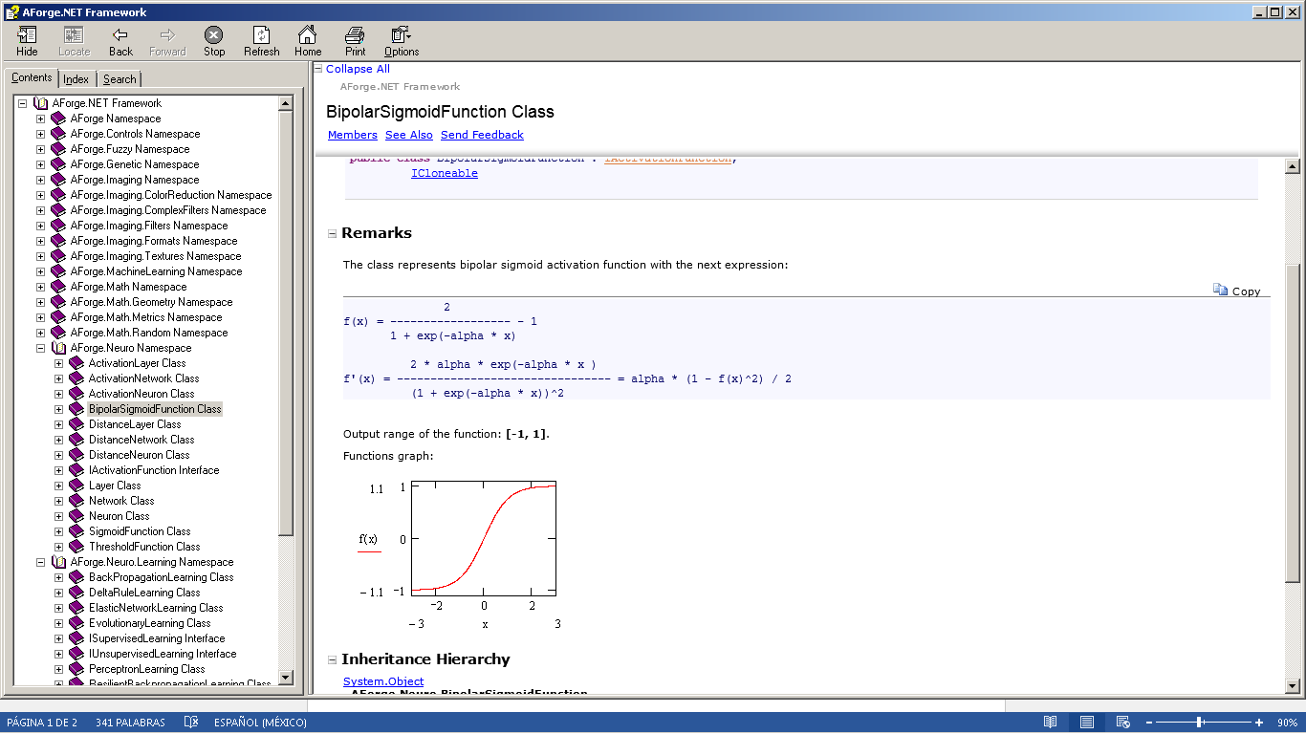

La arquitectura de la red es más o menos la siguiente:

Discapacidad

OUTPUT

HIDDEN

INPUT

Ciudad

PROSPERA

Ingreso mensual

Regular

Promedio

Edad

El Framework de .NET que usaremos es AForge.NET si quieren ver la documentación y las clases, interfaces, miembros, métodos y propiedades de esta librería pueden verla en: http://www.aforgenet.com/framework/docs/

Más específicamente el Namespace AForge.Neuro y AForge.Neuro.Learning